Занятие во второй младшей группе на тему
«Прогулка в весенний лес».
Цель: Создать условия для развития у детей познавательных процессов и мыслительных операций.
Задачи:
1. Создать мотивационную ситуацию для актуализации счёта до 5 в прямом порядке.
2. Формирование представлений о порядковом счёте в пределах 5.
3. Продолжать формировать представление о пространственном положении предмета справа и слева от себя.
4. Содействовать формированию представлений о сравнении предметов по длине способами наложения и приложения, тренировать речь, способность к анализу, сравнению и обобщению.
5. Воспитывать у детей любовь к природе, чувство отзывчивости, доброжелательного отношения к животным, желание помочь.
Материалы и оборудование: Оформление весенней полянки, картинки для игры: «Сосчитай правильно», «Найди подснежники», «Подбери ключ к замку»; игрушки заяц и лиса; полоски разного цвета и длины к играм: «Отгадайте где, чей домик?», «Построй дорожки»; треугольники, квадраты к игре «Построй домик».
Ход занятия
1. Воспитатель: - Ребята, а какое сейчас время года? (Весна). Сегодня, я хочу пригласить Вас на прогулку в весенний лес. И мы отправимся в путешествие, отгадайте на чём?
Я стучу, стучу, стучу.
В дальний путь тебя качу.
Мимо леса, мимо гор
Я гоню во весь опор.
А над речкой на мосту
Просигналю вам: ту - ту! (На поезде).
Д/И: «Сосчитай правильно»
- У поезда есть паровоз и вагончики. – Какого цвета паровоз? Сколько всего паровозов? Сколько всего вагончиков? Посчитаем. (5) – Какого цвета первый (пятый…) вагончик? Поехали.
2. Ф/М: «Поезд»
3. Воспитатель: - Вот мы и в лесу. Посмотрите, какая красивая весенняя полянка с цветами. – Как называются цветы? (Подснежники). Как вы думаете, почему они так называются?
- Поднимите правую (левую) руку и помашите, поздоровайтесь с подснежниками.
Д/И: «Найди подснежники» – Найдите подснежники, которые наклонились в правую (левую) сторону.
.
4. Воспитатель: - А каких лесных жителей можно встретить в лесу? Давайте расселим животных по домикам.
Д/И: «Отгадайте где, чей домик?»
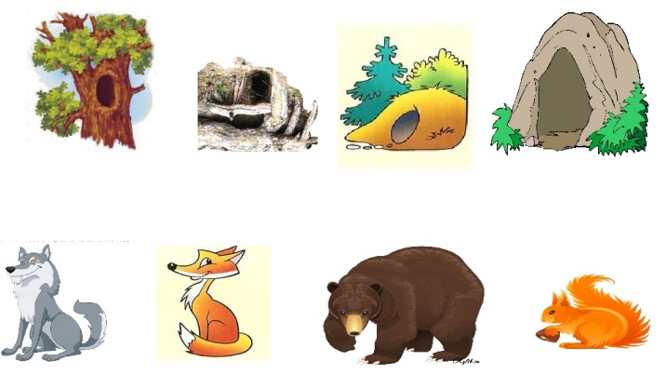
5. Воспитатель: - Звери поселились в домиках недавно и ещё не успели проложить между домами дорожки, а с приходом весны кругом лужи, очень грязно и невозможно ходить друг к другу в гости. – Как можно помочь жителям домиков? (Надо проложить дорожки). Воспитатель предлагает детям взять дорожки (полоски) и положить их между домами. (Дети сравнивают полоски по длине). – Чем отличаются дорожки (полоски)? – Между какими домами дорожка более длинная (короткая)?
Д/И: «Построй дорожки»
6. Ф/М: «Шаги»
По команде «длинный» дети делают большие (длинные) шаги. По команде «короткий» - короткие.
7. Воспитатель: - Поможем зайчику, он не может войти в домик. Подберите ключ к замку.
Д/И: «Подбери ключ к замку»
8. Воспитатель: - Но Зайчик боится лисы. Построим забор вокруг домика зайчика, чтобы лиса его не поймала.
– Какого цвета полоски (дощечки)? (красного и синего).
- Возьмите 2 полоски не красного цвета.
– Какого они цвета? (Синего).
– Возьмите 1 красную дощечку. Сколько у вас красных дощечек? (1).
- Каких дощечек у вас больше (меньше)?
- Сколько всего дощечек? (Всего 3 дощечки).
- Положите дощечки так, чтобы красная была между синими дощечками.
- В заборе должно быть три синих дощечки. Сколько синих дощечек надо ещё взять? (1).
- В нашем заборе должно быть две красных дощечки. Сколько красных дощечек надо ещё взять? (1). Положите красную дощечку так, чтобы она была между синими дощечками. Сколько всего дощечек в заборе? (5).
Воспитатель: - Теперь зайчик может не бояться лисы.
9. Воспитатель: - Только лиса осталась без домика. Давайте построим и для неё домик.
Д/И: «Построй домик»
(Воспитатель предлагает детям построить дом из треугольника и четырёх квадратов).
10. Воспитатель: – Ребята, нам пора возвращаться домой. Наш поезд отправляется домой.
- Где мы с вами сегодня побывали? Какие цветы выросли на полянке? Кого мы встретили в лесу? Что вам понравилось больше всего в нашем путешествии?

